CHAPITRE 3 PREPARATION DES BORDS POUR PIECES A SOUDER
Généralités
Les plans de fabrication d’un ensemble soudé comporte souvent des
indications graphiques particulières relatives à l’exécution des soudures.
Cette symbolisation graphique est normalisée suivant la norme NF EN
22553 d’Aout 1994 et comporte plusieurs éléments symboliques.
Représentation normalisée des soudures
Sur les dessins deux types de représentations sont utilisées
1-Représentation simplifiée
Elle utilise peu de symboles, elle est réalisée à partir de triangle ou de vé
noircis chaque fois que la vue correspond à une section droite du
cordon (vue de face ou coupe) et par succession de petit trait curviligne
dans les autre cas (vue de dessus).
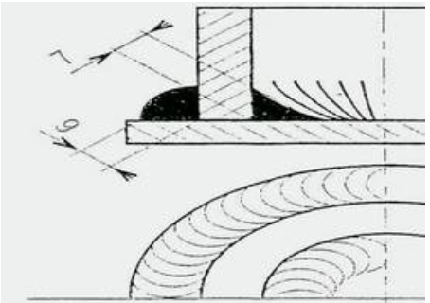

2- Représentation symbolique normes internationale :
Les cordons ne sont pas dessinés, seule la ligne du joint est
représentée. La forme et les dimensions de la soudure sont indiquées
sous forme d’une cotation composée d’une ligne repère, ou fléche, et
d’une ligne de référence portant une série de symboles et indication
normalisées. Vous pouvez trouver sur le plan de fabrication des
combinaisons de symboles élémentaires pour une même soudure.
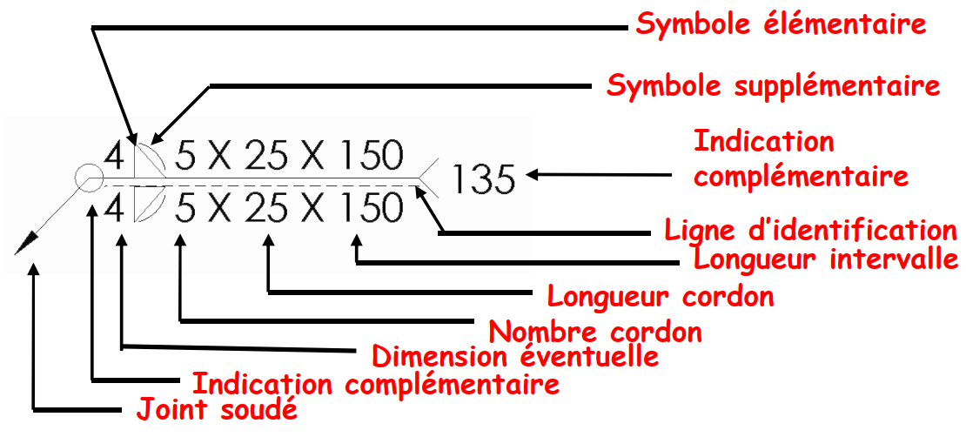

Symbolisation complémentaire
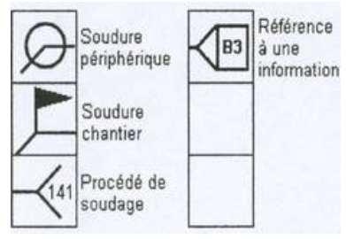
Combinaison de symboles élémentaire
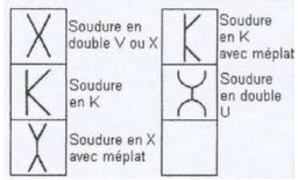
Symboles élémentaires
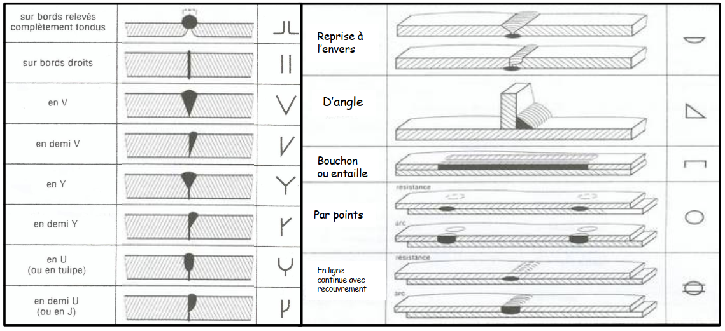
PREPARTION DES PIECES
L’assemblage de pièces épaisses (Tôles et tubes) par opération de soudage nécessite de pouvoir réaliser une soudure sur la totalité de l’épaisseur pour assurer une continuité mécanique de l’assemblage. Pour cela, un chanfrein est réalisé en bout des éléments à assembler en amont de l’opération de soudage.
Lors du soudage bout à bout de tubes, le soudeur n’a généralement pas accès à la face interne du joint. Toutes les opérations de soudage doivent donc être réalisées par l’extérieur. La préparation des bords doit ainsi être adaptée en conséquence.
Les différentes normes relatives au soudage donnent généralement les directives à suivre en matière de géométries de chanfreins. Cet partie décrit les préparations les plus souvent rencontrées dans l’industrie, en fonction de l’épaisseur des tubes à souder.
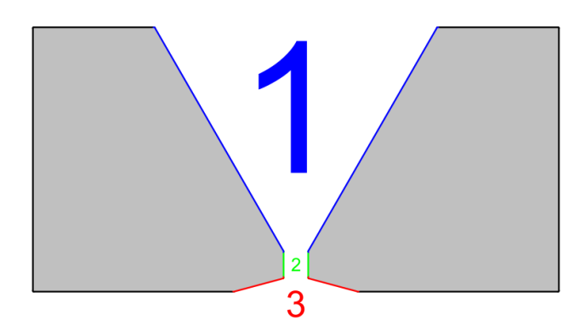
1. Le chanfreinage
Le chanfreinage est l’opération de création d’une surface abattue à l’extrémité du tube. L’ouverture créée par l’opération de chanfreinage permet au soudeur d’accéder à la totalité de l’épaisseur du tube, ceci afin de pouvoir réaliser une soudure uniforme qui assure la continuité mécanique de l’assemblage.
Une passe dite « racine » est créée en fond de chanfrein et constitue la base du remplissage de celui ci par soudures successives.
2. Le dressage
Le dressage correspond à l’opération de création du talon et consiste à réaliser une surface plane en bout du tube. Un dressage correctement réalisé facilitera l’alignement des tubes à souder et contribuera à avoir un jeu constant entre les pièces, paramètres essentiels pour un bon maintien du bain de fusion et une parfaite pénétration de la passe racine.
3. Le délardage intérieur
Les tolérances de fabrication des tubes (en général ±12% de l’épaisseur) peuvent générer une épaisseur non constante sur la circonférence du tube. Cela peut donc engendrer une rupture dans la continuité mécanique et géométrique de l’assemblage due à une épaisseur de raccordement différente entre les deux tubes. D’un point de vue du chanfrein, cela se traduira par une épaisseur de
talon non constante.
C’est pourquoi une opération de délardage est généralement préconisée par les modes opératoires de soudage. Cette opération consiste à légèrement usiner l’intérieur du tube afin de garantir l’épaisseur du talon en tout point. Tout comme le jeu entre les tubes, une épaisseur constante de talon facilitera
le soudage de la passe racine. Ce paramètre est primordial lorsque des procédés de soudage automatisés sont utilisés. En effet, la machine ne sera pas en mesure de juger et de compenser une éventuelle irrégularité du talon comme pourrait le faire un soudeur.

La pièce doit être préparée avant le soudage avec certaine règles, Les joints à souder doivent être:
-Sans peinture, ni graisse, oxydation….
-Blanchis (meule) évite les impuretés dans la soudure
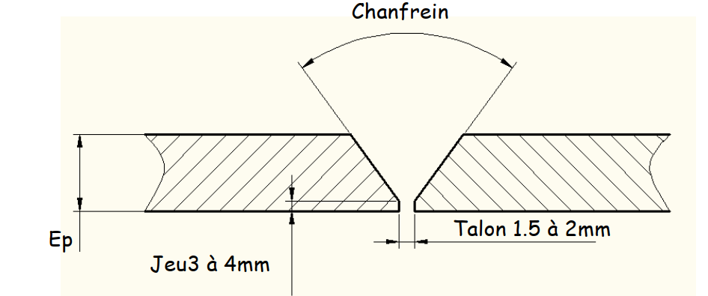
Suivant l’épaisseur de la pièce (minimum 5 mm):
-Un type de chanfrein approprié (réaliser par; oxycoupage;
usinage, meulage…)
- Un talon (de 1.5 à 2mm)
- Un jeu sont nécessaire pour une bonne pénétration (placer une
âme d’électrode en épingle sur les surfaces pour obtenir le jeu
approprié)
On placera des ronds (Ø est proportionnel au diamètre du tube ou
de la masse de la pièce), ils sont répartit et soudés sur la
périphérie de la préparation. Ils doivent être soudés à
l’extérieur du chanfrein afin de ne pas abîmer le talon de la
préparation.

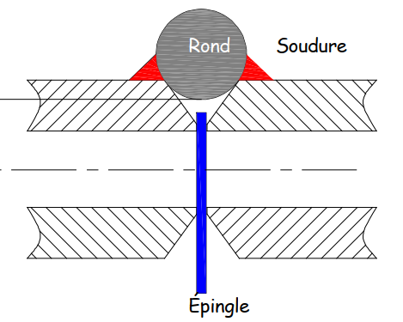
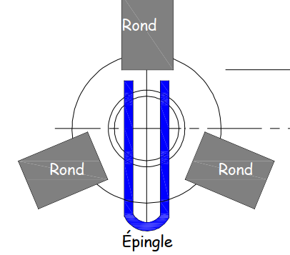
Types de préparations
Les types de préparation sont présentés dans le tableau en dessous :
1-Bord relevé 2- 3 - Bord à bord avec ou sans jeu 4- Chanfrein Y

5- Chanfrein X avec talon 6- Tulipe ou U 7- Double tulipe ou

double U 8- A clin 9- Chanfrein naturel 10- En angle

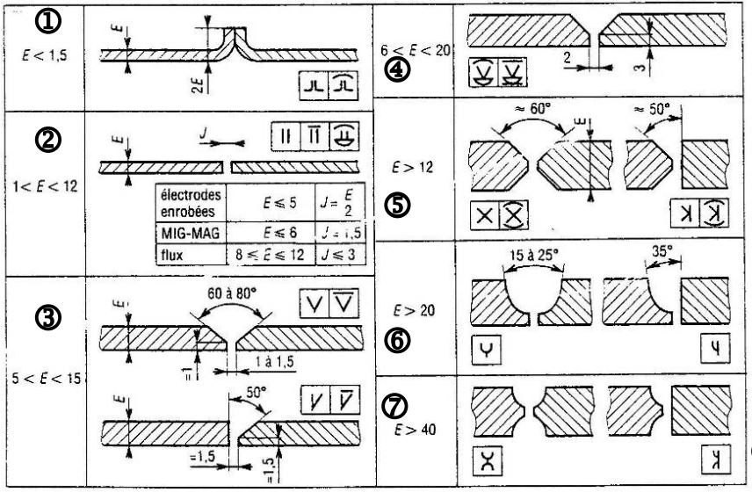
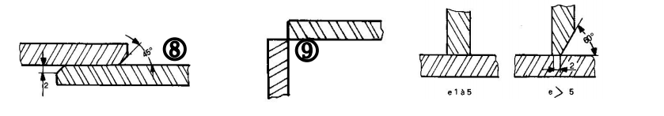
Exemples de types de cordons
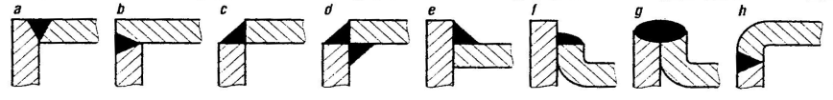
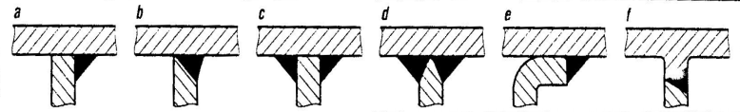

Positions de soudage
Lors de la soudure, il est idéal d’orienter votre travail dans des positions où la
gravité permet de contrôler le bain de fusion. Ce sont les positions PA et PB (voir schéma). Dans ces positions, le mode de transfert le plus productif est la
pulvérisation axiale – “spray arc” Dans toutes les autres positions, les transferts
court-circuit (“short-arc”) ou “pulse” sont généralement utilisés lors de la soudure avec un fil solide. Auquel cas, une gamme de fils fourrés est disponible pour aider lors du positionnement de la soudure.
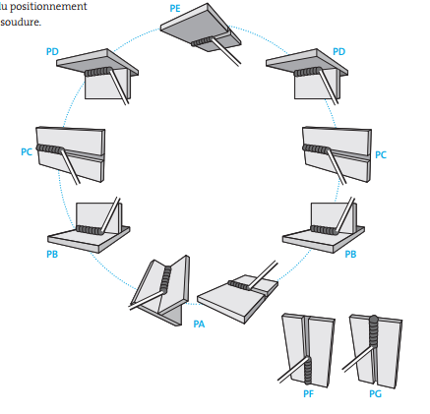

DES CAS PRATIQUES
1-Recommandé pour la préparation des soudures bout à bout en acier carbone et acier inoxydable
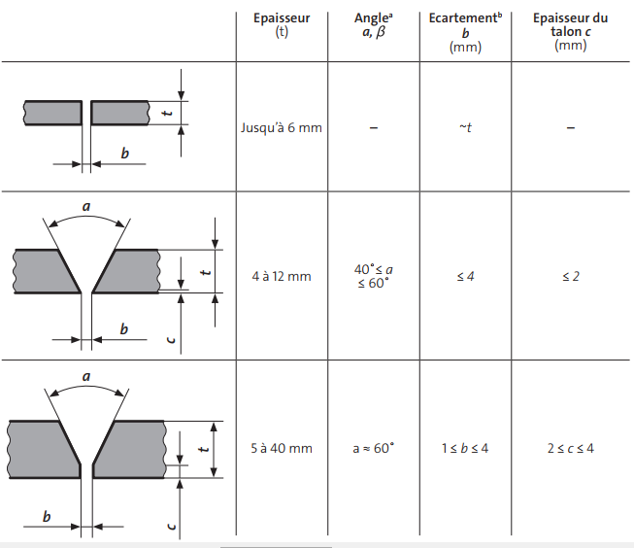
Les recommandations pour la préparation de la soudure de l’aluminium et de ses
alliages peuvent être référencées dans l’ISO 9692-3 “Soudage et techniques
connexes.
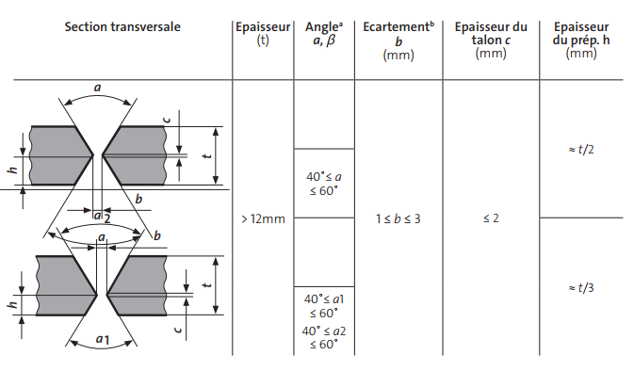
Codification des soudures
Afin de reconnaitre le type de soudage, une codification normalisée
a été réalisée : 1 soudage à l’arc électrique
